

**長野県（健康福祉部）プレスリリース 令和４年（2022年）１月４日**

**第20回信濃学園「こまくさ教室」公開講座**

**～非認知能力で人は誰でも幸せになれる！～**

**をオンラインで開催します**

障がいのあるお子さんを支えるご家族や支援者、地域住民の方等を対象に、療育に関する講座を開催します。

**日 時**

令和４年１月15日（土）13：30～15：30

**方 法**

オンライン開催（Zoom使用）

**対象者**

障がいのあるお子さんのご家族の方、障がい児者関係施設や相談機関の支援者、

その他関心をお持ちの方

いのうえ ともゆき

**講 師**　**井上　智之　氏**（一般社団法人　人間力認定協会　代表理事）

**演 題 「非認知能力で人は誰でも幸せになれる！」**

**申込方法**

入力フォームから申込みをお願いいたします。

【入力フォームURL】

https://forms.gle/5mQSNTPySavPgcMg7

**問い合わせ先**

長野県信濃学園（指定管理者：長野県社会福祉事業団）松本市波田4417－8

こまくさ教室担当：越　望実

電話　0263-92-2078　FAX　0263-92-5729　メール　shinano@bf.wakwak.com

**「こまくさ教室」公開講座とは・・・**

**参加無料**



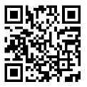

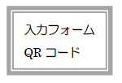

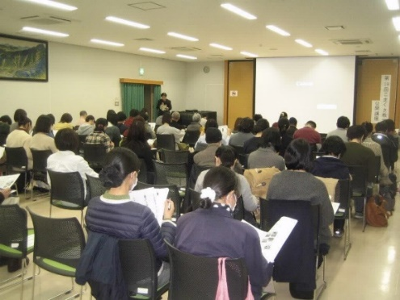

長野県信濃学園において、毎年一回、心身に障がいのあるお子さまが健やかに、その子らしく成長発達していけるよう、障がいのあるお子さんを支えるご家族や支援者、地域住民の方を対象に開催している、療育に関する公開講座です。

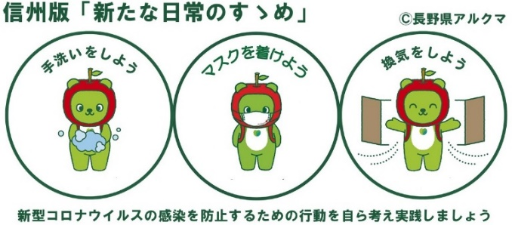

　第19回信濃学園「こまくさ教室」

公開講座の様子

健康福祉部 障がい者支援課 管理係

（課長）髙池　武史 （担当）北原　陽平

電 話 026-235-7103（直通）

026-232-0111（代表） 内線2387

F A X 026-234-2369

E-mail　shogai-shien@pref.nagano.lg.jp

長野県PRキャラクター「アルクマ」©　長野県アルクマ

長野県PRキャラクター「アルクマ」©　長野県アルクマ